Муниципальное бюджетное дошкольное образовательное учреждение
города Иркутска детский сад № 131
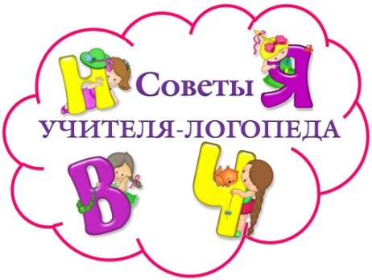
ДИСТАНЦИОННОЕ ОБУЧЕНИЕ

Неделя: 12.05. - 15.05.2020 г.
Лексическая тема недели: Лето «Насекомые. Рыбы».
Закрепление лексико-грамматического материала - см. пособие Н. Э. Теремковой Логопедические домашние задания для детей 5-7 лет с ОНР Альбом 4. Темы: «Рыбы», «Насекомые».
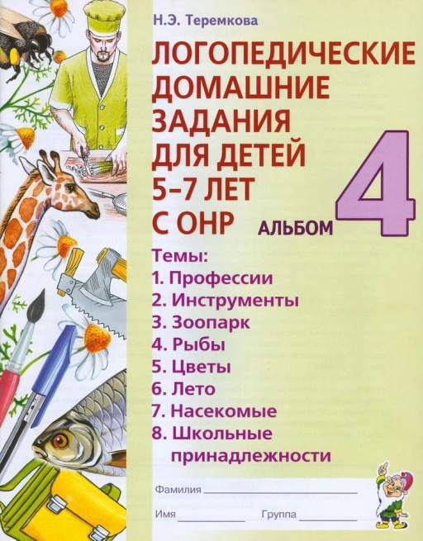
12.05. (вторник)

1. ФРОНТАЛЬНОЕ ЛОГОПЕДИЧЕСКОЕ ЗАНЯТИЕ № 1 ПО ФОРМИРОВАНИЮ ФОНЕТИЧЕСКИХ СРЕДСТВ ЯЗЫКА (продолжительность занятия 20-25 мин.).
Тема: Звуки [к], [г], [х]. Буквы К, Г, Х.
Цели: учить различать согласные звуки [к], [г], [х] в слогах, словах, предложениях.
Оборудование: зеркало, картинки на звуки [к], [г], [х].
Ход занятия
1. Организационный момент.
- Дидактическая игра «Какие насекомые спрятались на картинке?». Назови. Раскрась в конце занятия.
- Как называется тема недели? (Лето «Насекомые. Рыбы»).
- Объясни, как ты понимаешь значение пословицы: «Мал муравей телом, да велик делом».
2. Логопедическая зарядка.
- Артикуляционные упражнения: «Улыбка», «Лошадка», «Киска сердится/Горка», «Так гогочет гусь» - г-г-г, «Кашель» - к-к-к, «Греем руки» – х-х-х. Выполняем перед зеркалом.
3. Дифференциация (различение) звуков [к], [г], [х].
- Чем похожи звуки [к], [г], [х]? (согласные, бывают твёрдыми и мягкими).
- Чем отличаются? ([к], [х] – глухие; [г] - звонкий).
- Дидактическая игра «Чистоговорки». Послушай, а затем повтори.

А.
Ка-ка-ка - мы вчера спасли жука.
Ке-ке-ке - бедный жук тонул в реке.
Ки-ки-ки - неуклюжие жуки!
Ку-ку-ку - не взлететь теперь жуку.
Ка-ка-ка - обсушили мы жука.
Ки-ки-ки - жук расправил крылышки.
Ко-ко-ко - улетел жук далеко.
Ак-ак-ак - не догнать жука никак.

Б.
Гу-гу-гу - бык пасётся на лугу.
Га-га-га - у быка рога.
Ги-ги-ги - ты быстрей беги.
Ги-ги-ги - ноги береги.
Ги-ги-ги - печёт мама пироги.
Ге-ге-ге - есть начинка в пироге.
Гу-гу-гу - ждать я больше не могу.
Га-га-га - дай мне мама пирога.

В.
Ох-ох-ох - во дворе переполох.
Ух-ух-ух - летят перья, летит пух.
Ха-ха-ха - подрались два петуха.
Ху-ху-ху - двор в пуху.
Хи-хи-хи - драться любят петухи.
Ах-ах-ах - тихо я сижу в кустах.
Хи-хи-хи - сочиняю я стихи.
Ах-ах-ах - я пишу о петухах.
- Дидактическая игра «Гусь и курица». Назови, какие слова произносит «гусь» (слова со звуком [г]), а какие «курица» (слова со звуком [к])?
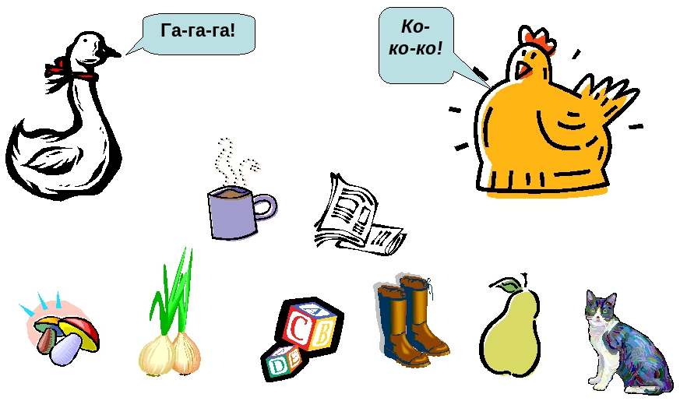
- Дидактическая игра «Найди звуки [к], [г], [х]». Ребёнок называет картинку и определяет, какой звук находится в этом слове. Например, «гусь» - звук [г]. Далее, «хомяк» - звуки [х], [к]. Звуки произносим коротко!
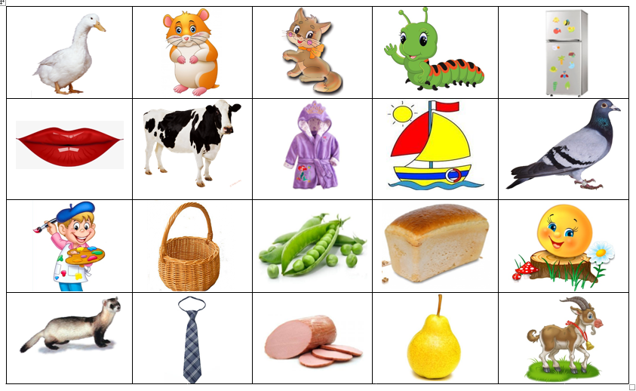
- Физкультминутка.
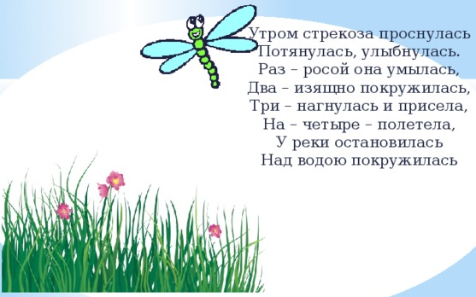
- Дидактическая игра для развития мелкой (ручной) моторики «Дорожки». Проведи линии по дорожкам, не выходя за их края и не отрывая карандаш от бумаги.
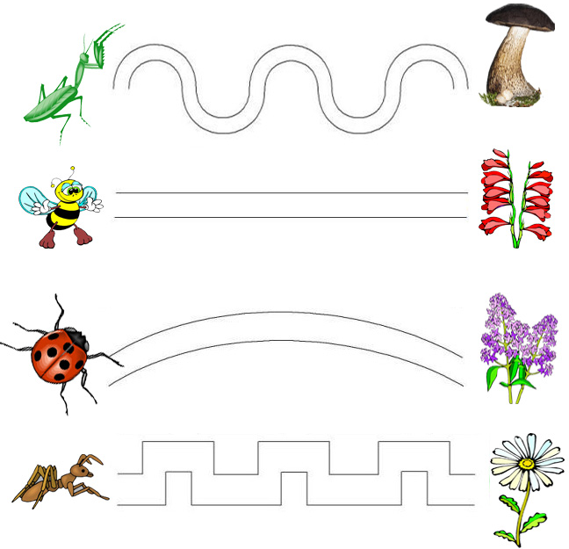
- Дидактическая игра «Закончи предложение». Взрослый читает предложение, а ребёнок должен подобрать подходящую по смыслу картинку и назвать слово. Затем ребёнок полностью повторяет всё предложение.
4. Итог занятия.
- Какие звуки повторяли?
- Чем похожи звуки? Чем отличаются?

2. ИНДИВИДУАЛЬНОЕ ЛОГОПЕДИЧЕСКОЕ ЗАНЯТИЕ (продолжительность занятия – 15-20 мин.). Цель: закрепить правильное произношение звука (-ов) в слогах, словах, предложениях.
1.1. Артикуляционная гимнастика № 1, 2, 3, 4 (см. в индивидуальных тетрадях + документ «Артикуляционная гимнастика» (карточки с ИЛЛЮСТРАЦИЯМИ)).
1.2. Уточнение правильной артикуляции звука. Закрепление изолированного произношения звука, через дидактическую игру (Повторяете только те звуки, которые указаны в индивидуальных тетрадях. Например, [ш], [л]):
а) повторяете правильную артикуляцию звуков (Описание правильной артикуляции) перед зеркалом;
б) проводите дидактические игры.
Описание правильной артикуляции:
[с] – губы в улыбке. Зубы видны, они сближены, но не сомкнуты. Кончик языка упирается в нижние зубы, передняя часть спинки языка образует щель с верхними зубами или альвеолами, боковые края языка плотно прижаты к боковым коренным зубам, посередине остаётся щель в форме желобка, идёт холодная воздушная струя. Мягкое нёбо поднято и прижато задней стенке глотки, воздушная струя идёт через рот. Голосовые связки разомкнуты.
Дидактические игры: «Насос», «Песенка водички» - правильная артикуляция + вдох носом, выдох через рот = с-с-с. Повторить 5-6 раз.
[ш] - губы несколько выдвинуты вперёд («рупор»). Кончик языка поднят к нёбу (к альвеолам), но не касается его, образуя щель. Боковые края языка прижимаются изнутри к верхним коренным зубам или твёрдому нёбу, не пропуская по бокам струю выдыхаемого воздуха. Язык принимает форму «чашечки». Голосовые связки разомкнуты, струя выдыхаемого воздуха свободно проходит между ними. Воздушная струя равномерная, посередине языка, она сильная, широкая, тёплая, легко ощущается тыльной стороной руки, поднесённой ко рту.
Дидактические игры: «Змейка», «Шумит море» - правильная артикуляция + вдох носом, выдох через рот = ш-ш-ш. Повторить 5-6 раз.
[л] - положение губ зависит от последующего произносимого гласного. Зубы сближены, но не сомкнуты. Кончик языка упирается в верхние резцы. Боковые края языка не смыкаются с коренными зубами, в результате чего по бокам остаются проходы для выдыхаемого воздуха. Корень языка поднят. Голосовые связки сомкнуты и вибрируют. Мягкий вариант отличается тем, что поднимается передне-средняя часть спинки языка.
* Внимание! Если в индивидуальной тетради указано: «…слегка прикусить кончик языка…», то выполняем именно так.
Дидактические игры: «Самолёт», «Гудит пароход» - правильная артикуляция + вдох носом, выдох через рот = л-л-л. Повторить 5-6 раз.
[р] - положение губ зависит от последующего звука. Зубы сближены. Язык в форме «ложечки». Кончик языка поднят к альвеолам, соприкасается с ними и вибрирует под напором выдыхаемого воздуха. Мягкое нёбо поднято и закрывает проход в нос. Голосовые связки сомкнуты и вибрируют. Мягкий вариант - [рь] отличается тем, что происходит дополнительный подъём спинки языка к нёбу и некоторое его перемещение вперёд.
Дидактические игры: «Мотоцикл (тррр)», «Рычит собака (ррр)» - правильная артикуляция + вдох носом и сильный выдох через рот = тррр/ррр. Повторить 5-6 раз.
1.3. Работа в индивидуальных пособиях (книгах).
Например:
- Е.А. Азова, О.О. Чернова Домашняя тетрадь логопедическая «Учим звуки [ш], [ж]»;
- Ю.Б. Жихарева-Норкина «Домашняя тетрадь для логопедических занятий с детьми». Выпуск 5. Звуки С-СЬ;
- Ю.Б. Норкина «Домашняя тетрадь для логопедических занятий с детьми». Выпуск 1. Звук Л и др. (Необходимо выполнить 1-2 упражнения).
1.4. Пальчиковая гимнастика «Насекомые».

1.5. Работа по формированию звукового анализа.
- Дидактическая игра «Определи место звука (звук, который повторяли) например, [щ] в слове». При выполнении задания используйте: наглядность, звуковую решётку/звуковую птичку, цветные фишки или карандаши/фломастеры следующих цветов: красного, синего, зелёного.
Например:
1. Показ картинки: «щенок».
2. Кто изображён на картинке? (щенок).
3. Послушай, как я произнесу это слово: щенок. Повтори слово.
4. Где находится звук [щ] в этом слове: в начале, в середине или в конце?
5. Какого цвета возьмём фишку? (зелёного). Почему? (этот звук всегда мягкий).
6. Покажи место звука в слове, с помощью звуковой решётки/звуковой птички и цветной фишки (ребёнок выкладывает фишку или закрашивает квадрат).
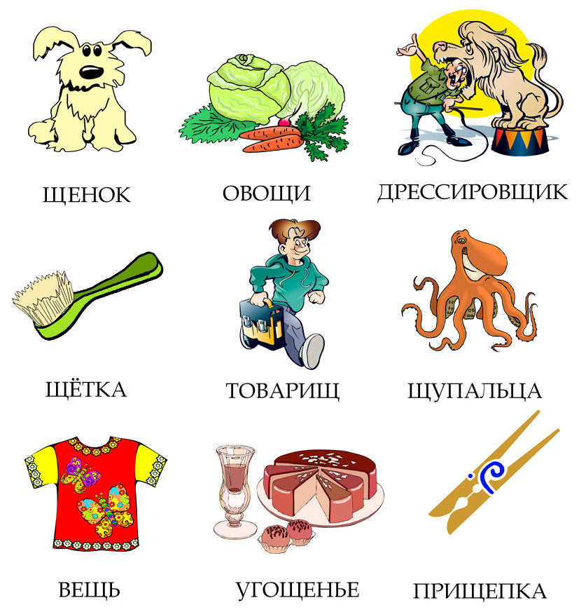
Слова: овощи, дрессировщик, щётка…
начало | середина | конец

- звуковая решётка.

- гласные звуки.

- твёрдые согласные звуки.

- мягкие согласные звуки.

См. ПРИЛОЖЕНИЕ → звуковая решётка, звуковая птичка и цветные фишки.
1.6. Закрепление лексико-грамматического материала.
- Пособие Н.Э. Теремковой Альбом 4. Выполнить 1-2 упражнения (тема: «Насекомые») и 1-2 упражнения (тема: «Рыбы»).
1.7. Итог занятия.
- Какой звук повторяли? ([щ]).
- Назови слова со звуком [щ].

13.05. (среда)

1. ИНДИВИДУАЛЬНОЕ ЛОГОПЕДИЧЕСКОЕ ЗАНЯТИЕ (продолжительность занятия – 15-20 мин.). Цель: закрепить правильное произношение звука (-ов) в слогах, словах, предложениях.
1.1. Артикуляционная гимнастика № 1, 2, 3, 4 (см. в индивидуальных тетрадях + документ «Артикуляционная гимнастика» (карточки с ИЛЛЮСТРАЦИЯМИ)).
1.2. Уточнение правильной артикуляции звука. Закрепление изолированного произношения звука, через дидактическую игру (Повторяете только те звуки, которые указаны в индивидуальных тетрадях. Например, [ш], [л]):
а) повторяете правильную артикуляцию звуков (Описание правильной артикуляции) перед зеркалом;
б) проводите дидактические игры.
1.3. Работа в индивидуальных пособиях (книгах). Необходимо выполнить 1-2 упражнения.
1.4. Пальчиковая гимнастика «Флажок-рыбка-лодочка». Взрослый даёт команду «Флажок» - ребёнок должен быстро и правильно показать символ, затем «Рыбка» и «Лодочка». После меняем порядок: «Лодочка» - «Рыбка» - «Флажок» и т.д.
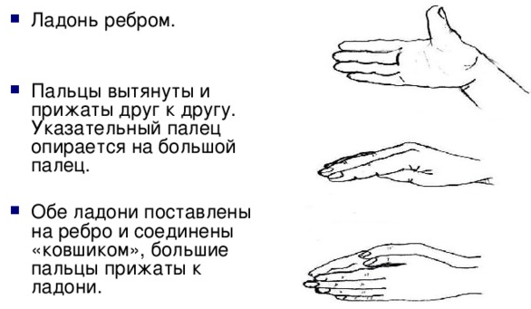
1.5. Работа по формированию звукового анализа и синтеза.
- Дидактическая игра «Составь слово». Назови картинки. Необходимо в названии каждой картинки определить первый звук, а затем по первым звукам составить слово.
(Коза, окно, заяц, арбуз – [к], [о], [з], [а]).
([], [], [], []).
1.6. Итог занятия.
14.05. (четверг)

1. ФРОНТАЛЬНОЕ ЛОГОПЕДИЧЕСКОЕ ЗАНЯТИЕ № 2 ПО ФОРМИРОВАНИЮ ФОНЕТИЧЕСКИХ СРЕДСТВ ЯЗЫКА (продолжительность 20-25 мин.).
Тема: Звуки [к], [г], [х]. Буквы К, Г, Х.
Цели: учить различать согласные звуки [к], [г], [х] в словах, предложениях.
Оборудование: зеркало, картинки на звуки [к], [г], [х].
Ход занятия
1. Организационный момент.
- Дидактическая игра «Найди тень от рыбки». Найди подходящую тень и соедини линией.
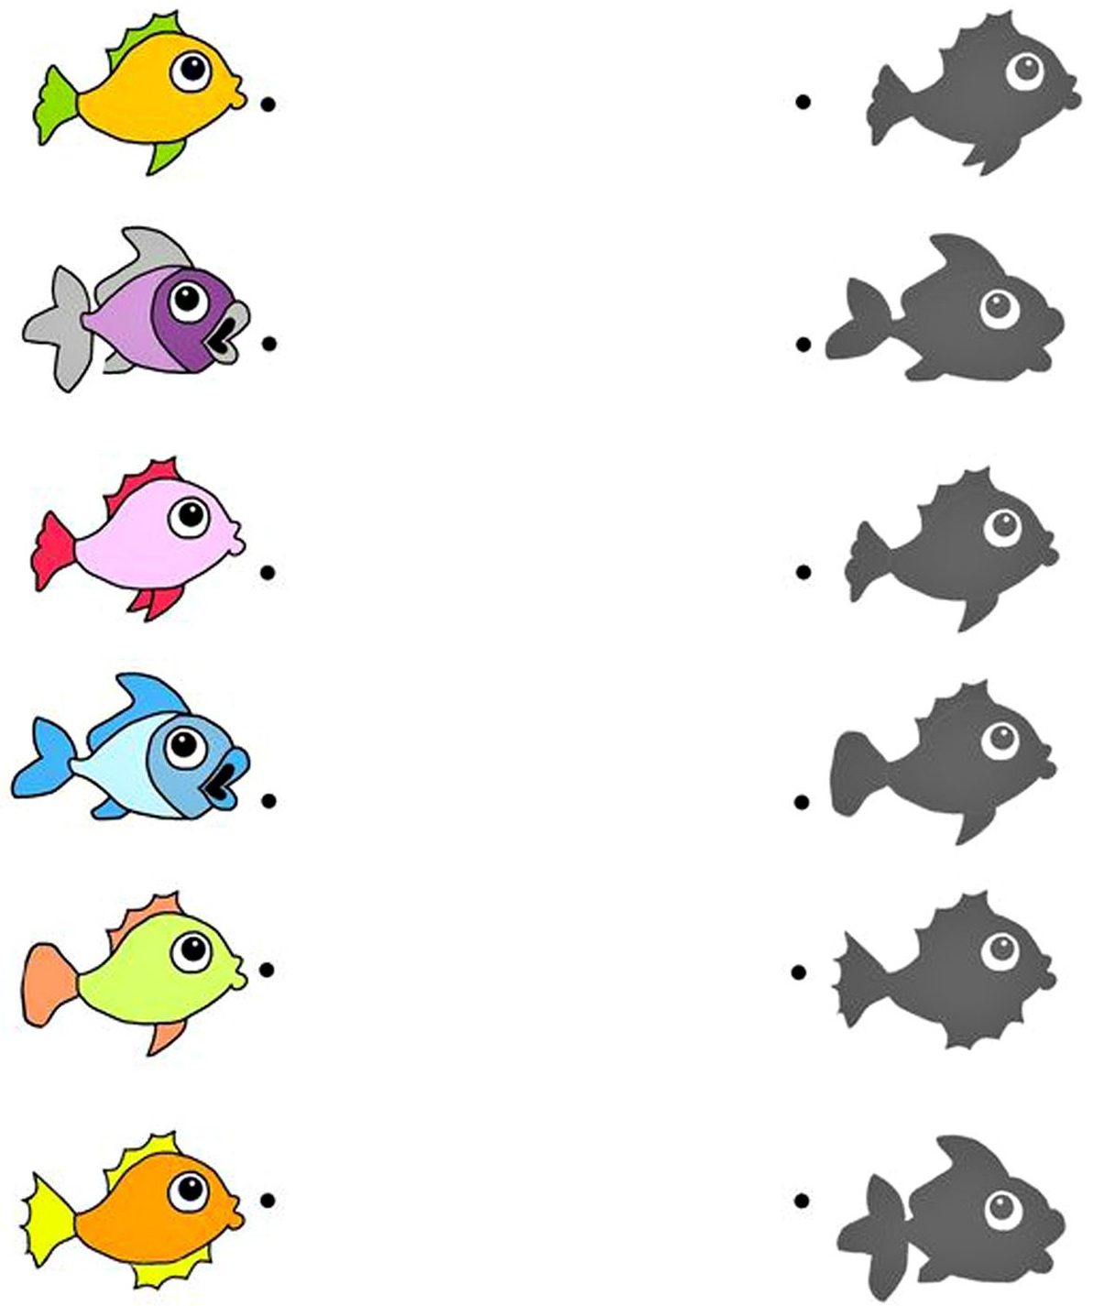
- Как называется тема недели? (Лето «Насекомые. Рыбы»).
- Объясни, как ты понимаешь значение пословицы: «Без труда не выловишь и рыбку из пруда».
2. Логопедическая зарядка.
- Артикуляционные упражнения: «Улыбка», «Лошадка», «Киска сердится/Горка», «Так гогочет гусь» - г-г-г, «Кашель» - к-к-к, «Греем руки» – х-х-х. Выполняем перед зеркалом.
3. Дифференциация (различение) звуков [к], [г], [х].
- Чем похожи звуки [к], [г], [х]? (согласные, бывают твёрдыми и мягкими).
- Чем отличаются? ([к], [х] – глухие; [г] - звонкий).
- Дидактическая игра «Называй-ка». Рассмотри и чётко назови картинки.
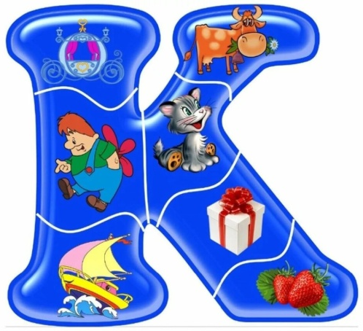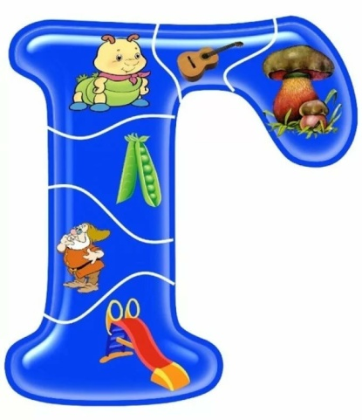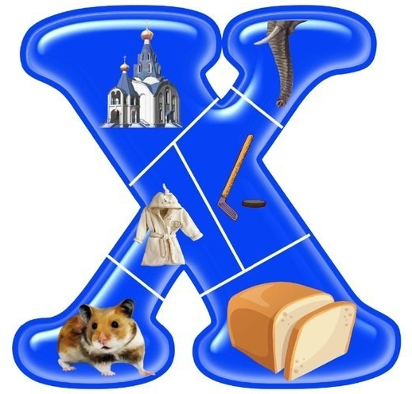
- Какие звуки повторили?
- Дидактическая игра «Чистоговорки». Послушай и повтори (медленно, а потом быстро). Объяснить значение слов.
А.
В океане виден кит,
Кит, как кипяток, кипит.
- Что такое «кипяток»?
- Почему «кит кипит»?
Б.
Гуси на лугу
Прячутся в стогу.
- Что такое «луг»?
- Что такое «стог»?
В.
Вкусная халва - мастеру хвала.
- Что такое «халва»?
- Что значит «хвала» (хвалить)?
- Какие звуки повторили с помощью чистоговорок?
- Дидактическая игра «Посчитай от 1 до 10 (прямой и обратный счёт)».
Одна утка, две утки, три…, четыре…, … десять уток.
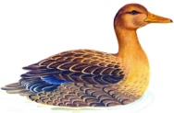
Десять конфет, девять конфет, восемь…, … одна конфета.
Один охотник, два охотника, три…, … десять охотников.
Десять попугаев, девять…, восемь…, … один попугай.
- Физкультминутка «Рыбки».
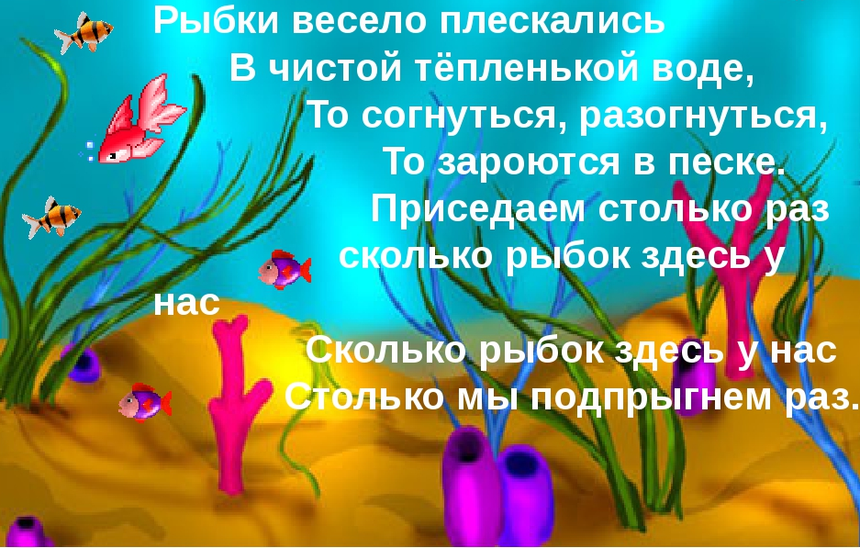
- Дидактическая игра для развития мелкой (ручной) моторики «Рыбки». Повтори рисунок простым карандашом.
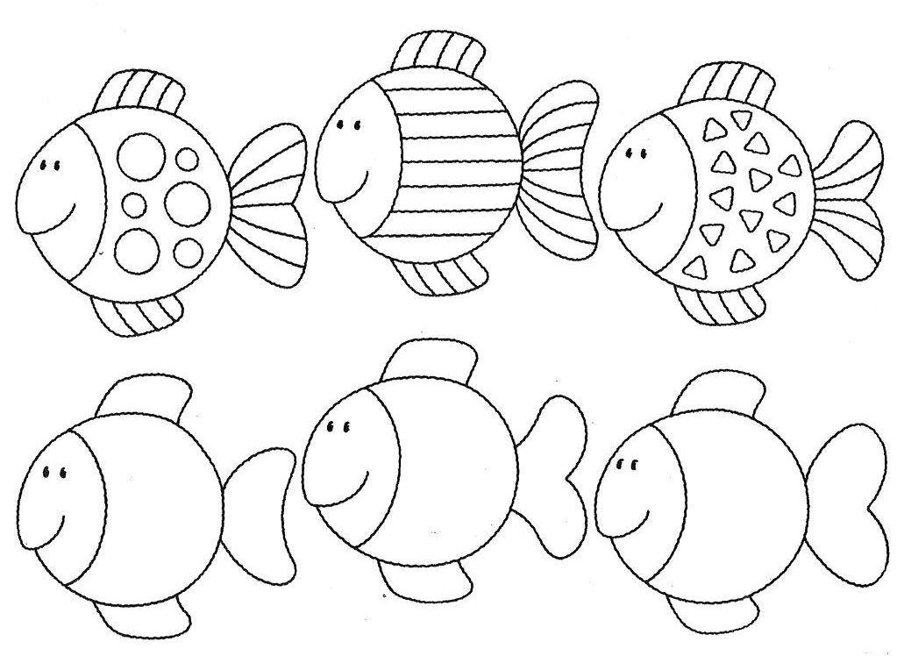
- Дидактическая игра «Закончи предложение». Послушай предложение и добавь подходящее слово.
Всадник скачет на резвом (конь) … коне.
Конь громко бьёт (копыто).
Конь перепрыгивает через (канава).
Вика и Катя принесли букет (мак).
Огромный бурый медведь попал в (капкан).
В доме много мух и (паук).
Катя наливает воду в (бак).
Вика занимается фигурным (катание).
На берегу моря стоял маленький (домик).
Дети носят тетради в (папка).

Рыбаки поймали (окунь и лещ).
Гриша играет на фортепиано (этюд).
Всю ночь в тайге бушевала (вьюга).
Федя закручивает (гайка).
Вдали слышатся удары (гонг).
Из комнаты слышен детский (смех).
Дети весело танцуют (кадриль).
Папа повесил на двух дубах (гамак).
Гале подарили украшение из (агат).
В клетке живут два весёлых (попугай).
Игорь читает интересную (книга).
У Инги болит (нога).
Инга и Галя - (соседи).

Витя нашёл хомяка под … (кровать).
На обед подают … (суп, салат).
Харитон едет на (хоккей).
На подоконнике отдыхает (кот).
Хасан едет на (охота).
4. Итог занятия.
- Какие звуки повторяли?
- Чем похожи? Чем отличаются?

2. ИНДИВИДУАЛЬНОЕ ЛОГОПЕДИЧЕСКОЕ ЗАНЯТИЕ (продолжительность занятия – 15-20 мин.). Цель: закрепить правильное произношение звука (-ов) в слогах, словах, предложениях.
1.1. Артикуляционная гимнастика № 1, 2, 3, 4 (см. в индивидуальных тетрадях + документ «Артикуляционная гимнастика» (карточки с ИЛЛЮСТРАЦИЯМИ)).
1.2. Уточнение правильной артикуляции звука. Закрепление изолированного произношения звука, через дидактическую игру (Повторяете только те звуки, которые указаны в индивидуальных тетрадях. Например, [ш], [л]):
а) повторяете правильную артикуляцию звуков (Описание правильной артикуляции) перед зеркалом;
б) проводите дидактические игры.
1.3. Работа в индивидуальных пособиях (книгах). Необходимо выполнить 1-2 упражнения.
1.4. Пальчиковая гимнастика «Флажок-рыбка-лодочка» (см. выше).
1.5. Работа по формированию звукового анализа и синтеза.
- Дидактическая игра «Составь слово». Назови картинки. Необходимо в названии каждой картинки определить последний звук, а затем по последним звукам составить слово.
(Бык, очки, самолёт – [_][_][_]).
(Гнездо, ананас, рыба – [_][_][_]).
1.6. Итог занятия.

15.05. (пятница)

1. ИНДИВИДУАЛЬНОЕ ЛОГОПЕДИЧЕСКОЕ ЗАНЯТИЕ (продолжительность занятия – 15-20 мин.). Цель: закрепить правильное произношение звука (-ов) в слогах, словах, предложениях.
1.1. Артикуляционная гимнастика № 1, 2, 3, 4 (см. в индивидуальных тетрадях + документ «Артикуляционная гимнастика» (карточки с ИЛЛЮСТРАЦИЯМИ)).
1.2. Уточнение правильной артикуляции звука. Закрепление изолированного произношения звука, через дидактическую игру (Повторяете только те звуки, которые указаны в индивидуальных тетрадях. Например, [ш], [л]):
а) повторяете правильную артикуляцию звуков (Описание правильной артикуляции) перед зеркалом;
б) проводите дидактические игры.
1.3. Работа в индивидуальных пособиях (книгах). Необходимо выполнить 1-2 упражнения.
1.4. Пальчиковая гимнастика «Флажок-рыбка-лодочка» (см. выше).
1.5. Работа по формированию звукового анализа.
- Дидактическая игра «Кто больше?». Придумай как можно больше слов со звуком [щ] (вначале слова, середине и в конце). Например: щи, щепки, щенок, щётка; овощи, ящик, клещи, плащи; клещ, лещ. Далее меняем звук и продолжаем игру. Звуки: [з], [ж], [ц].
1.6. Итог занятия.

В среду (20.05.) необходимо отправить мне фотографию с изображением выполненной карточки № 3 (см. ниже) → («viber» (личное сообщение) или на электронную почту). Карточка должна быть подписана! Например: Иванов Иван, 6 лет, группа «Солнышко» № 5.

Учитель - логопед: Господарик Диана Юрьевна
Электронная почта: Gospodarik.diana21@yandex.ru

Карточка № 3

Ф.И. ребёнка: __________________________________________
Возраст: _________________________________
Группа: _________________________________

Повторить звуки [к], [кь]; [г], [гь]; [х], [хь]
1. Чем похожи звуки? (согласные, бывают твёрдыми и мягкими). Чем отличаются? ([к], [х] – глухие; [г] – звонкий).
2. Дыхательная гимнастика (вдох носом, выдох ртом (разрываем смычку)):
Ка! Га! Ха! | Ке! Ге! Хе!
Ку! Гу! Ху! | Ки! Ги! Хи!
Кы! Гы! Хы! | Кю! Гю! Хю!
Кэ! Гэ! Хэ! | Кя! Гя! Хя!
Ко! Го! Хо! | Кё! Гё! Хё!
3. Дидактическая игра «Тир». Послушай слова. Когда услышишь слово, в котором есть звук [к] – закрась кружок. Если услышишь слово, в котором есть звук [х] – закрась треугольник. Речевой материал: мох, пух, тир, мак, комар, вата, ухо, стол, уха, мука, паук, муха.
- Сколько слов со звуком [к]? Сколько слов со звуком [х]?
4. Дидактическая игра «Правильно раскрась». Раскрась то те картинки, в названии которых есть твёрдый звук [г].
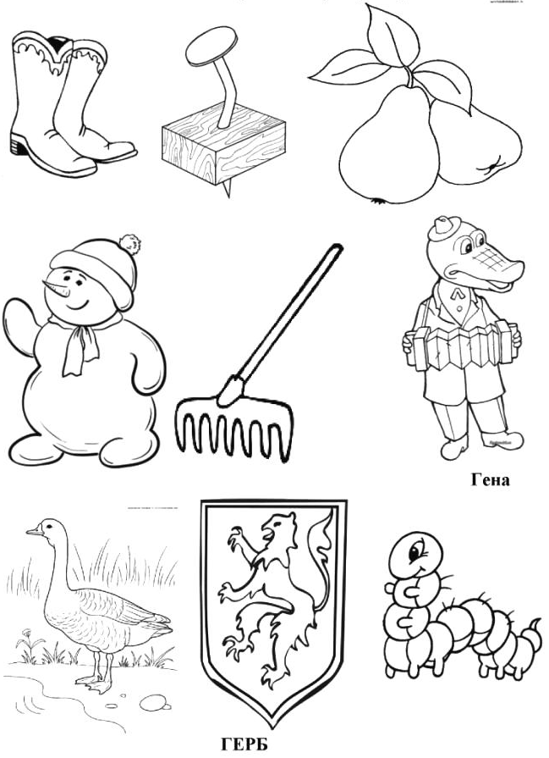

Лексическая тема: Лето «Насекомые. Рыбы».
- Пособие Н.Э. Теремковой Альбом 4. Выполнить 1-2 упражнения (тема: «Насекомые») и 1-2 упражнения (тема: «Рыбы»).

ПРИЛОЖЕНИЕ

